职业卫生检测技术服务信息公开表
用人单位  名称 | 青岛啤酒饮料有限公司
地理位置 | 青岛市崂山区崂山路97号
联系人 | 薛钢
调查专业  技术人员名单 | 贾健、王洪帅 | 调查时间 | 2023.12.17 | 陪同人 | 薛钢
采样专业  技术人员名单 | 贾健、张心 | 采样时间 | 2023.12.22 | 陪同人 | 薛钢
检测专业  技术人员名单 | 田立茹、郭秀丽、常鑫钰、孙颖 |  | 检测时间 | 2023.12.22~2023.12.23
影像资料  （调查影像资料及采样影像资料） | 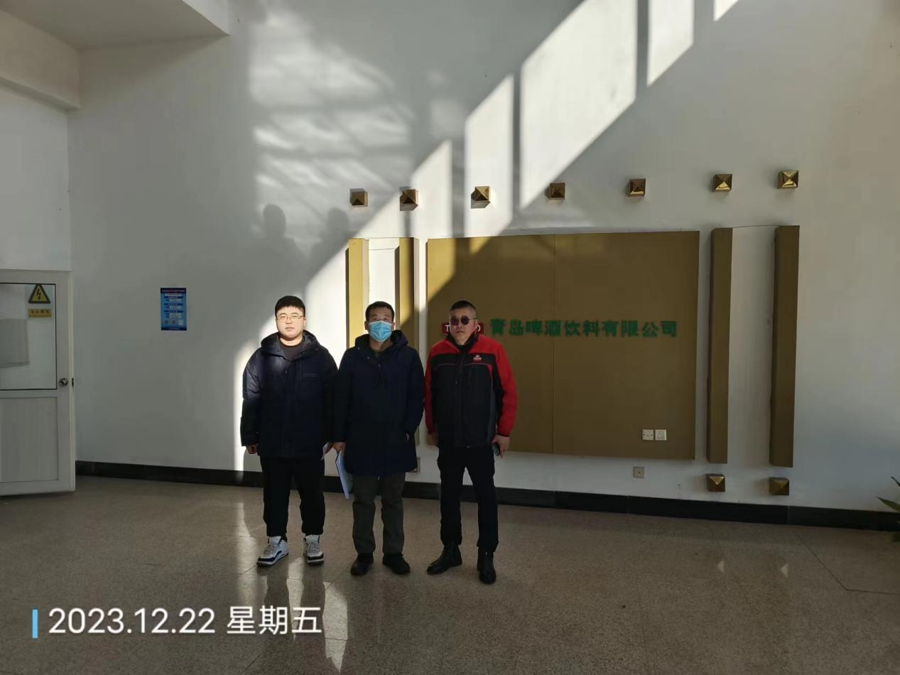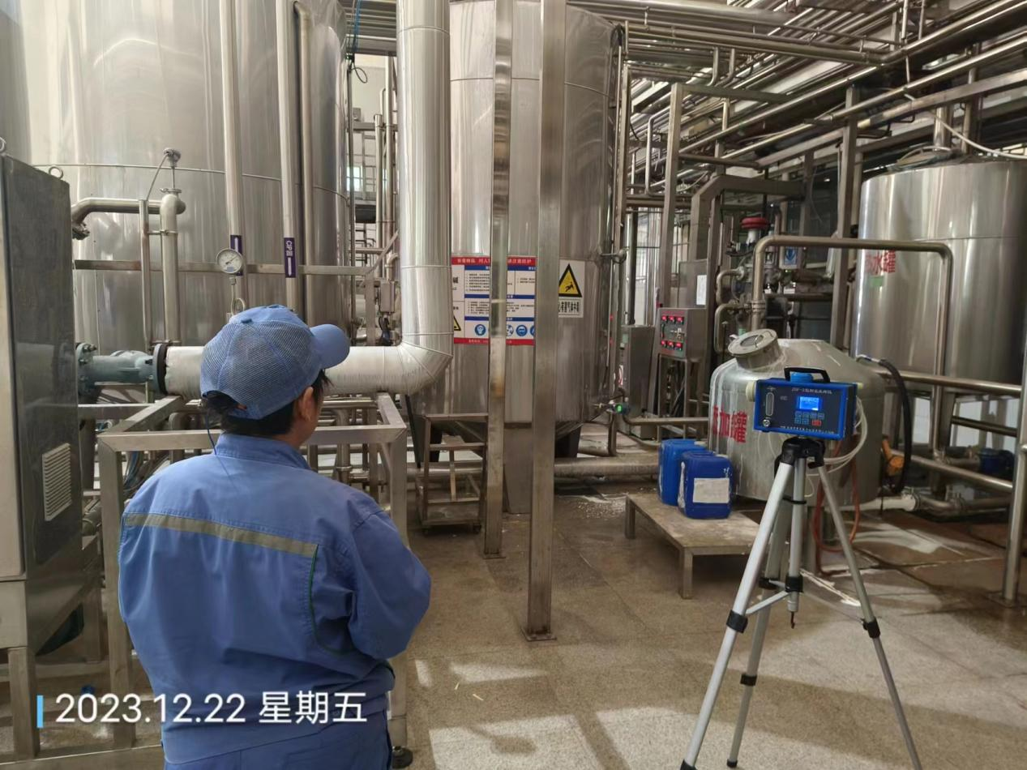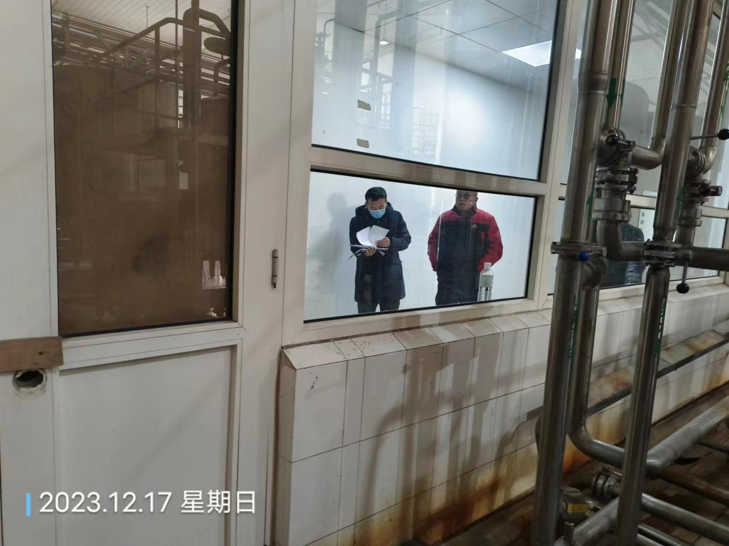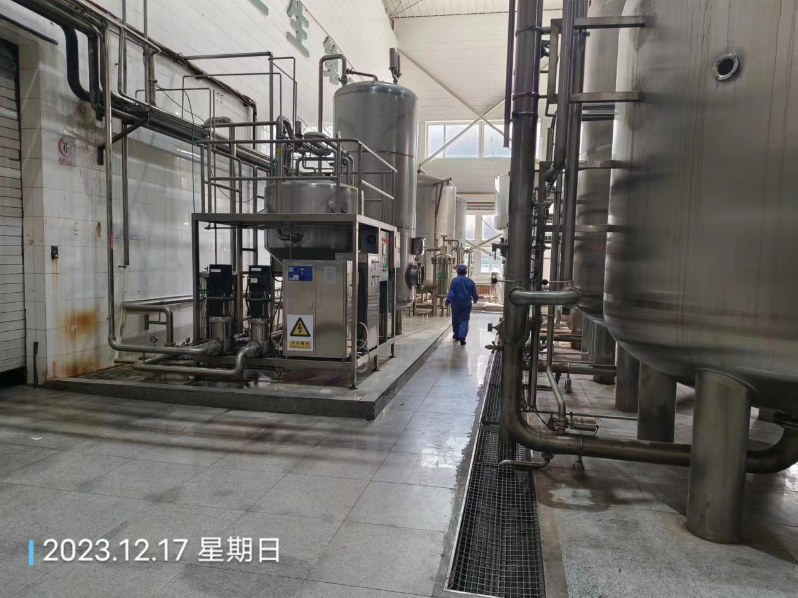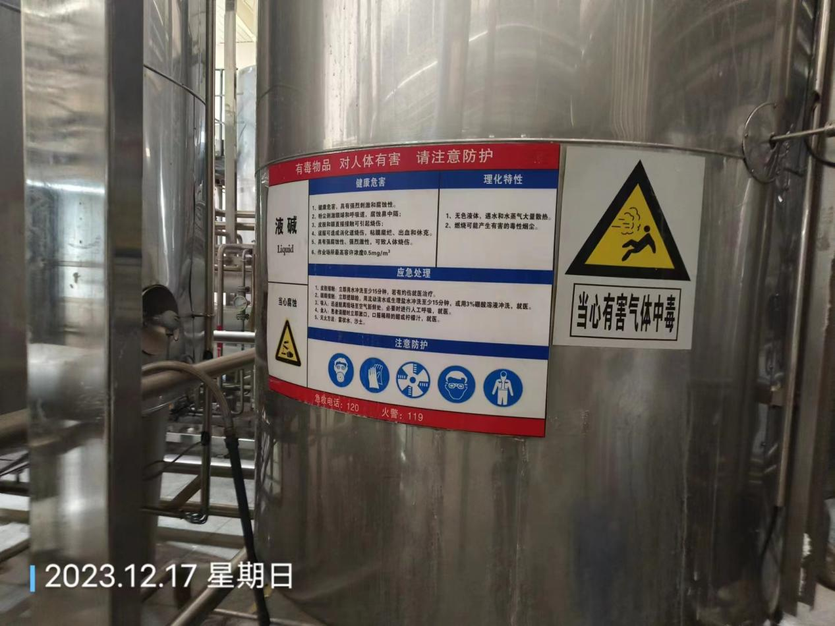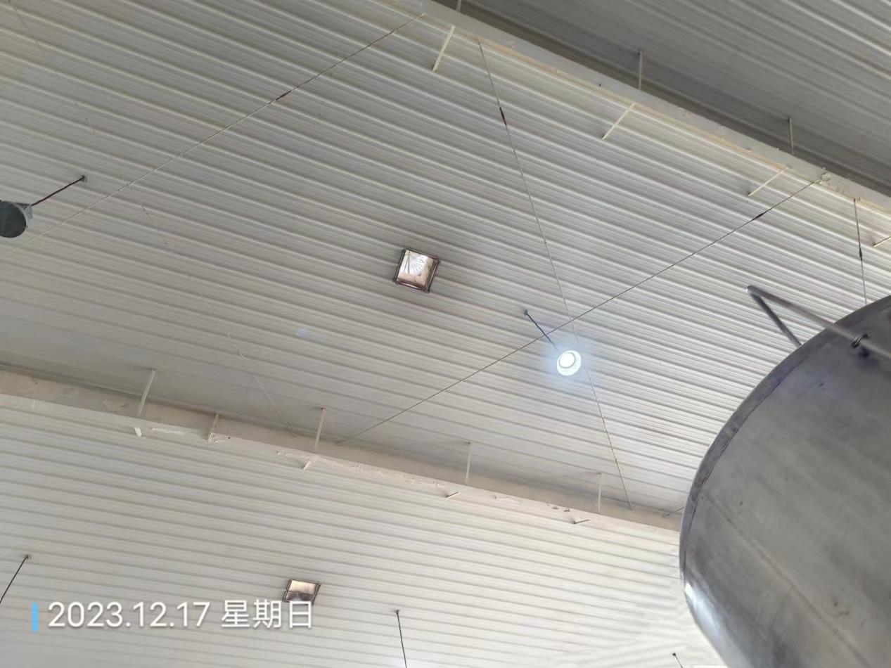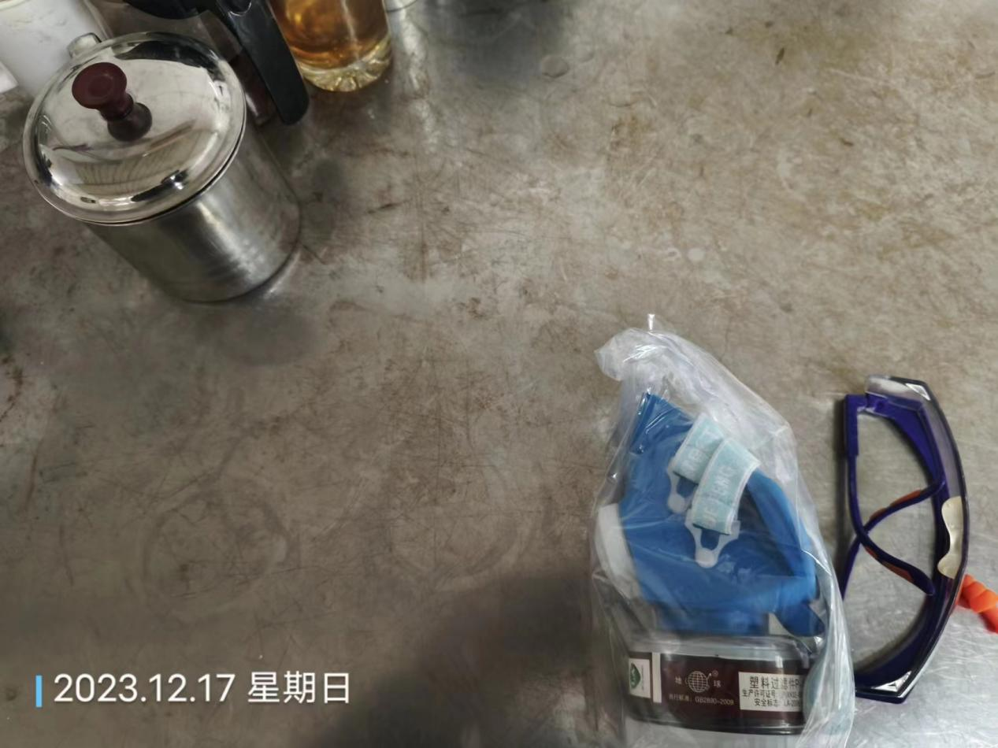
公示日期：2023.12.31

